Садик для Цветов Жизни

Bсе тоталитарные утописты, начиная с Платона и кончая Марксом, настаивали: необходимо отнимать новорожденных детей у родителей и воспитывать их централизованным, государственным образом. Но одно дело – насильственная реквизиция детей, и совсем другое – их добровольная и временная сдача работающими матерями. Вот как раз такой потребности доиндустриальное общество не испытывало. Аристократические дети имели кормилиц и гувернеров, а дети ремесленников и крестьян с младенчества крутились вокруг родителей. Помните Некрасова? “Слышится крик у соседней полосыньки,/ Баба туда – растрепалися косыньки,/ – Надо ребенка качать!”
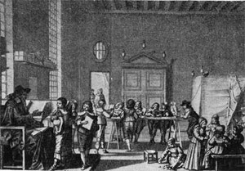
Сколь ни ужасающе выглядит подобная картина, из нее все же следует, что даже полевую страду можно было как-то сочетать с материнскими обязанностями. Но не фабричный труд! Индустриальная революция, задействовав женщину на производстве, оторвала ее от ребенка. С этим нужно было что-то делать.
Начиная с 1698 года в Англии появляются благотворительные школы при фабриках – но лишь для детей школьного возраста. Концепции “детского сада” еще долго не существовало. Детский сад – понятие, знакомое нам с детства. Помните? Ведь не зря говорят дети – цветы жизни. А сад – это место, где эти цветы растут. Впервые это понятие ввел Фридрих Фребель (1782-1852) немецкий просветитель. Он организовывал общества, которые назывались детским садом. А женщины, которые приглядывали за детьми, назывались садовницами. Это позже они стали воспитателями.
Фридрих Вильгельм Август Фрёбель (21 апреля 1782 — 21 июня 1852) — немецкий педагог, теоретик дошкольного воспитания, создатель понятия “детский сад”.

А произошло это чисто случайно. Так и видится: гулял по аллеям парка пожилой господин, сидели по скамеечкам чинные няни, а вокруг резвились детишки. Присядет господин в сторонке и долго смотрит, как дети играют. И вот заметил он то, что видели все, но чему не придавали значения: детям вместе интересно, они тянутся друг к другу.
Никто не хочет в одиночку, и, чтобы приняли, каждый готов подчиниться общим правилам. Правила своих игр дети придумывают сами, строго им следуют, более того, старшие помогают младшим. И все вместе счастливы. Но нет, конечно, не так родилась у Фребеля идея поставить неорганизованные игры детей под контроль взрослых. И не в немецкой тяге к порядку и организованности дело, Фребелем руководило педагогическое чутье.
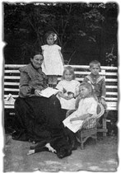
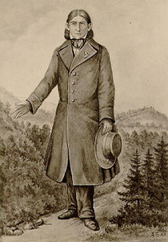

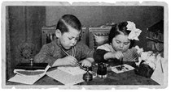

Был он романтиком, начитавшимся Гейне и Фихте, и отнюдь не чуждым богословия (отец его был пастором). Фребель имел университетское образование, и работал в приюте у гениального сумасшедшего – Песталоции. Тогда, в начале девятнадцатого века, и понятия такого не существовало – дошкольное воспитание. Но школы-то были! А в них дети, собранные в группы. Это – новые отношения, сложности и для детей и для учителей. Значит, детей надо готовить к школе – именно так, собирая их в группы. Под руководство педагогов. И в 1837 году Фребель открывает в Блакенбурге то самое учреждение “для детей младшего возраста”.Фребель был хорошим педагогом, он очень любил малышей. А тот, кто по-настоящему любит детей, сам чуточку и ребенок, и поэт. Для своего предприятия Фребель придумал очень поэтичное название – “детский сад”. По-немецки, Kindergarten.
Фребель определил главный принцип воспитания: его “Киндергартен” должен выявлять в ребенке присущие ему от природы божественные начала, потому что человек по сути не животное, он – богоподобен. Нет, этот Фридрих определенно был поэтом! Не мешать ребенку становиться человеком, но помогать, развивая все лучшее, что дала ему природа – вот главный принцип “детского сада”. И, разумеется, главным средством должно быть то, чему дети готовы посвящать все свое время – игры. Нам сейчас все эти соображения кажутся самоочевидными, но надо представить то время. Достаточно сказать, что торговля детьми (как и взрослыми) считалась нормальным явлением: до отмены крепостного права в Европе оставался еще не один десяток лет.
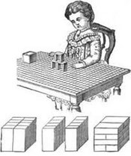
Фребель ввел систему воспитания, которая основывалась на «природности». Детей нельзя было бить, нельзя было навязывать им свои воззрения.
За ними нужно было наблюдать.
И прививать им основные законы природы – пользуясь методикой, которая в последствии получила название «Шесть даров Фридриха Фребеля». Первым даром был мяч. Мячи были покрашены в разные цвета. Это способствовало ознакомлению ребенка с разными цветами. Мячи были на ниточке. Раскачивая мяч и комментируя это словами – вперед-назад, вправо-влево и так далее – ребенка учили ориентироваться в пространстве.
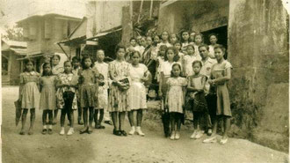
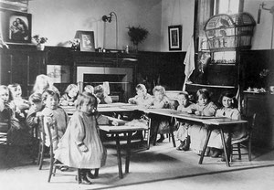
Вторым даром были небольшие деревянные шарик, кубик и цилиндр одинакового диаметра. Это помогало детям осваивать формы предметов. Третий дар – это кубик, который был разделен на восемь кубиков. Это помогало понимать детям понятия «целое», «половина», «четверть» и т.д. Следующий, четвертый дар – это такой же кубик, но разделенный на восемь пластин. Это способствовало развитию у детей строительных способностей. Пятый дар – это куб, разделенный на 27 мелких кубиков, причем девять из них разделены на более мелкие части.
И шестой дар – это также кубик, состоящий из 27 кубиков, 7 из которых разделены на мелкие части. Эти дары способствовали развитию воображения у детей. С помощью этих частей можно было делать более разнообразные геометрические фигуры и даже выстраивать комбинации в виде разных фигур – животных, цветов, или просто узоров.

Таковы были основные игрушки и методические пособия того времени у детей. Позже практика детского сада перешла на другие страны, до нас дошла только к ХХ веку, значительно изменив и расширив с ходом времени методы и принципы воспитания. Итак, материал для занятия детей был Фребелем найден.
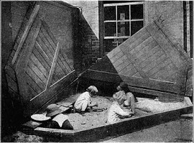
Но надо было еще знать, как им пользоваться, какой метод приложить к делу. Фребель ввел сознательный, наглядный метод, основываясь на том наблюдении, что чем нежнее возраст ребенка, тем менее в состоянии он постигнуть отвлеченное, а все его органы чувств просят конкретных впечатлений. Важная заслуга Фребеля заключается в том, что он вложил эту теоретическую истину а практическое дело, в котором всякий метод был бы губителен.

Сейчас может казаться, что никакой особенной заслуги в этом не было, потому что разве возможно с крошечными детьми действовать иначе, ненаглядно? Оказывается это было возможно. И Фребелю пришлось бороться за свои инновации, за наглядность и за другие принципы своей системы.
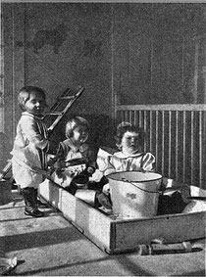
Вскоре посев немецкого педагога прорастает на российской земле. Почти сразу после того как император Александр II издает в 1861 году свой знаменитый манифест об отмене крепостничества, в Россию начинают распространяться идеи Фребеля о “Киндергартене”.
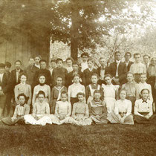
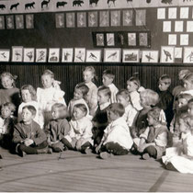
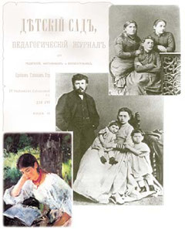
Через десять лет возникают Фребелевские общества в Петербурге, Киеве, Тифлисе, а при них – курсы для “садовниц”.Самым первым в России “детским садом” было петербургское заведение Аделаиды Семеновны Симонович, которое она открыла вместе с мужем еще в 1866 году. Заведение принимало в себя детей 3-8 лет. Ясно – не крестьянских. Потому что “сад” ее был платным, по сути – тот же детский пансион для людей состоятельных. Но как бы там ни было, Аделаида Симонович стала первой в России “садовницей″ – так она себя именовала официально.
Симонович была большой фантазеркой, в программе ее “сада” были придуманные ей подвижные игры, конструирование и даже курс родиноведения. Но и этого ей показалось мало.
“Садовница” хотела, чтобы идеи немецкого педагога стали российской практикой, и начала издавать специальный журнал “Детский сад”.
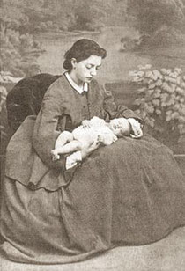

А.С. Симонович с дочерью.1864г.

Ее заведение просуществовало больше двух лет. Не знаю, доходил ли журнал из Петербурга до Тулы. Или Елизавета Павловна Симонович начиталась Фребеля? В любом случае, доподлинно известно: работы немецкого педагога были ей известны. Елизавета Смидович стала второй “садовницей″ России. 25 октября 1872 года в газете “Тульские губернские ведомости” появляется объявление: “С разрешения попечителя Московского учебного округа я открываю 1 декабря этого года на Большой Дворянской улице, в собственном доме, детский сад для детей от 3 до 7 лет. Елизавета Смидович”.Смидович… Фамилия какая-то знакомая.
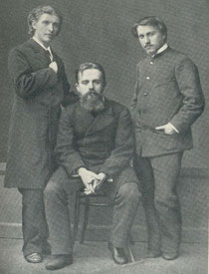
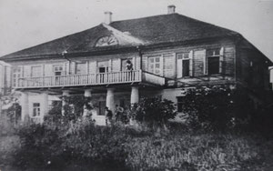
Ну, конечно, был такой Петр Смидович, пламенный профессиональный революционер, агент “Искры”. То есть, нигде он толком не работал, а занимался газетной контрабандой. В 1917-ом стал членом исполкома Моссовета, потом участвовал в подавлении матросского мятежа в Кронштадте. Жена его была не менее пламенной, и в большевистской власти занималась детским образованием и женскими вопросами. Так не это ли Смидовичи? Нет, не те, хотя и родственники. Викентий Игнатьевич Смидович был далек от революционных идей и по-настоящему трудящимся человеком – лечил людей. Его активность направлялась в иную сторону: он основал городскую больницу, организовал городское общество врачей и был даже гласным Городской думы.

Доктор Смидович имел в Туле хорошую практику, его дом на Большой Дворянской, был в полтора этажа с полудюжиной окон по фасаду. Дом и сейчас стоит в центре Тулы, в пятнадцати минутах ходьбы от городской Управы. Правда, улица уже носит другое название – Гоголевская, и выкрашен дом так, как сам его хозяин вряд ли стал красить. Ядовито-розового колера бывший дом Смидовичей нынче находится в ведении департамента культуры. У крыльца на стене – мемориальная доска. Правда, не потому, что здесь когда-то находился один из первых в стране детских садов.
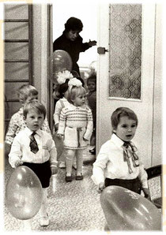
Это – дом-музей одного из ярчайших русских писателей – сына Викентия и Елизаветы Смидовичей. Который и стал одним из первых воспитанников их домашнего детского сада. Сейчас уже мы можем только гадать, сколько вечеров просидели супруги, обсуждая будущее своего “садика”, сколько часов пришлось провести мадам Смидович в приемной попечителя учебного округа, сколько бумаг пришлось ей написать – пока не появилось в “Тульских губернских ведомостях” то объявление. И вот семейный детский сад начал действовать.

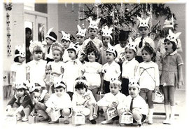
Под затею Елизаветы Павловны муж согласился отдать лучшие комнаты: столовую, зал и гостиную – хватало места и для детских игр и для учебных занятий. Жена занималась с детишками, в летнее время они выходили в сад, устраивали веселые праздники, театральные представления, выезжали за город. Муж, несмотря на очевидную занятость, помогал, как мог: изготовил, например, громадный макет с горами, реками, морем, заливами и островами. На морском берегу паслись стада миниатюрных коров, малыши могли даже их трогать. Я бы назвал затею Смидовичей подвижничеством. Мало того, что своих детей – восемь, так еще и приходящие. Это подумать только: целыми днями в доме толчея, возня, шум! Представьте, два десятка детишек – живых, непоседливых, у каждого свой характер, желания. Этому пить хочется, тому – наоборот. Ангельское терпение нужно “садовнице”. Спросить – чего ради? Ведь хозяева платы ни с кого не брали: их заведение было первым в России бесплатным детским садом. Смидовичи любили детей? Безусловно.

Но думается, не последнюю роль в решении супругов сыграло то, что идеи Фребеля они хотели приложить к воспитанию собственных детей. Пятилетний Викентий был не только первым, но и самым примерным воспитанником в мамином детском саду. Для него не делалось никаких исключений – что всем, то и ему.
В общем, Викентий Викентьевич Смидович получил хорошее воспитание, а затем и образование. Отучившись в гимназии, он заканчивает историко-филологический факультет Петербургского университета, затем поступает в Дерптский университет и выходит оттуда с дипломом доктора. Но еще студентом он выезжает в Екатеринославскую губернию на ликвидацию холерной эпидемии. А в 1901 году он пишет свои знаменитые “Записки врача”, которыми потом будет зачитываться не одно поколение советских студентов-медиков. И прославится он не как врач Смидович, а как писатель. Нам он известен под литературным псевдонимом Вересаев. Еще раз подчеркну: все, что предлагали Смидовичи детям, включая обеды, было бесплатным. На что они содержали свой “садик”? На то, что зарабатывал Викентий Игнатьевич. Но биографы пишут, что по причине нехватки средств заведение пришлось закрыть через три года от начала “садовничества” Елизаветы Павловны. А в учебниках по истории педагогики нет даже упоминания о детском саде Смидовичей. Но их частная инициатива от того не теряет своего значения. Смидовичи ставили опыт на самих себе, они – пример бескорыстия и того, что называется, гражданственностью. В этом, думается, главная ценность того, что сделали “садоводы” Смидовичи. Дальше, уже в двадцатом веке, начинается история общественных детских садов.
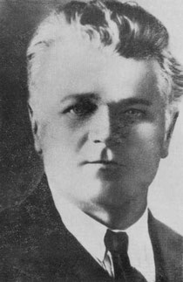
Станислав Теофилович Шацкий-российский и советский педагог.

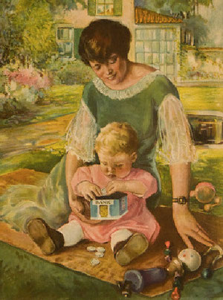
В 1905 году в Москве возникает “Сеттлмент” – первое в России клубное объединение взрослых и детей. Создал его, начитавшись американского философа Дьюи, Станислав Теофилович Шацкий, человек потрясающих способностей и сумасшедшей судьбы. Его роль в отечественной педагогике ничуть не меньше, чем Макаренко, и позднее Шацкий станет одним из создателей отечественной системы государственного образования. А тогда, в самом начале века, он собрал вокруг себя таких же, как он сам, “сумасшедших”. Энтузиастов. И одна из его сотрудниц, Луиза Карловна Шлегер, стала добровольной “садовницей″, открыв в 1905 году на московской окраине детский сад. Тоже бесплатный, уже для детей рабочих. Восемью годами позже в Петербурге при Обществе содействия дошкольному воспитанию (надо заметить, до революции всевозможных обществ было великое множество) Е.И. Тихеева создала еще один детский сад. И – пошло-поехало. К октябрю 1917 года в России было уже 280 детсадов. Так, за пятьдесят лет российской истории стараниями самоотверженных “садовниц” идея немецкого педагога была превращена в общественное явление. Справедливости ради надо сказать, что только тридцать из двухсот восьмидесяти детских садов были бесплатными. Дальше начинает советская история детских садов. Коллективизация, индустриализация, пионерские отряды – все массово, масштабно. Все – организованно. Только за год, с 29-ого по 30-й, число детских садов выросло вдвое – с двух до четырех тысяч. В 1932 году их стало уже почти пятнадцать тысяч. Пять лет Академия архитектуры получает правительственное задание – разработать типовой проект здания детского сада. К началу 70-х годов в СССР насчитывалась около 50 тысяч дошкольных учреждений. Советский Союз опять оказался “впереди планеты всей″: мы были самой “садоводческой″ страной мира. И вот теперь мы имеем возможность спокойно заниматься своими делами, зная, что наши малыши под присмотром нынешних “садовниц”. Ей-Богу, жаль, что потерялось это ласковое слово. Воспитательница дошкольного учреждения – совсем иначе звучит, сухо и казенно. А вот “детский сад” прижилось, мы произносим эти слова не задумываясь об их происхождении. Детский сад – первая в жизни ребенка школа общественных отношений. Фребель был безусловно прав: этот бесценный жизненный опыт заменить невозможно ничем.

